

I GRATTACIELI NON SONO TRASPARENTI!

Per tutti gli abitanti di via Buonarroti, via Tintoretto,
piazza Giulio Cesare e dintorni!

Ma tu, proprio tu che non vedrai più le montagne, vuoi sottoscrivere la lettera
al Sindaco Albertini per fermare questo danno alla nostra città?

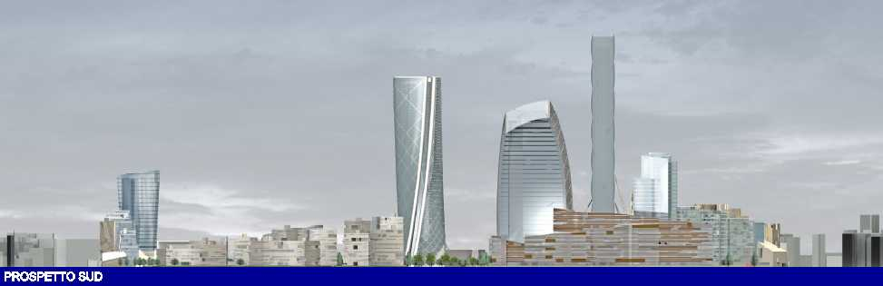
50 piani
23 piani
12 piani
40 piani
14 piani
27 piani
32 piani

Piazza Amendola Piazza Giulio Cesare

Passeremo in portineria a raccogliere le firme mercoledì 13 luglio. Grazie!

Firma e fai firmare, visita e fai visitare il nostro sito www.quartierefiera.org;
troverai tantissime informazioni che ti faranno venire la voglia di dire

NO

AL PROGETTO FIERA di City Life

Associazione Vivi e Progetta un'altra Milano - via De Predis, 9 - 20155 Milano

Per informazioni sulla raccolta firme: Elena Castagna cell. 333-2648636

